

**毕业设计（论文）**

**题** **目**： 商城购物网站开发

**院 （部）**：信息工程与艺术设计学院

**专业班级：** 应用15-2

**姓** **名**： 邬鹏浩

**学** **号**： 201565060

**指导教师**：郭彩军 （校外）

**指导教师**：韩丽茹 （校内）

**迄止时间**：2017 **年** 3 **月** 05 **日**～ 2017 **年** 5 **月** 30 **日**

**2017 年 5 月 30** **日**

*浙江水利水电学院毕业设计*



商城购物网站 设计开发

作者：邬鹏浩 **指导教师：**韩丽茹

**摘要**

本文主要介绍了商城购物网站的开发，主要包括前台的页面设计和后台的内容管理，前台页面主要包括了商城首页，商品详情页，购物车页，订单确定页，订单支付，个人订单页还有登录注册页。后台控制台包括了，会员用户管理，管理员用户管理，无限菜单模块，权限模块，商品模块，订单模块，友情链接和轮播图模块。

该网站通过Dreamweaver来制作网页编辑，网页的搭建使用了css+div，通过使用JavaScript和bootstrop进行页面动态交互，使用jQuery和ajax来调用接口获取数据，返回json对接口返回的数据进行处理，使用了thinkphp5的框架进行后台页面搭建，使用smarty模板引擎进行前后端代码分离。

**关键词**

商城购物网站；jQuery；thinkphp5；ajax。

*浙江水利水电学院毕业设计*



**目 录**

摘要 I

引言 1

1. 设计任务分析 1

2. 方案初选 2

2.1 总体思路 2

2.2 方案的框架 2

2.3 具备的功能 3

3. 方案详细设计 3

3.1 头部标题 4

3.2 底部导航 4

3.3 新用户注册忘记密码 6

3.4 用户登录 7

3.5 首页 8

3.6 邮件管理 10

3.7 我的邮件 18

3.8 用户须知 20

3.9 账户管理 22

4 设计总结评价 24

参考文献 25

II

*浙江水利水电学院毕业设计*



**引言**

我们公司致力于打造中国最大、最专业的一站式网络服务企业，接受政府项

目很好的完成这个项目是对我们公司前进的一大步。

现在使用移动设备在人们日常中占有很大的时间，在日益更新的科技化现代

中越来越多的人使用手机支付查看账单、预约银行、购买物品等。手机的快捷快

速影响着各个行业都开发出手机端的业务。

该系统可以给用户提供一个快捷方便的使用平台，用户可以通过手机来解决

邮递物品的退税退运、申报和预约，使用户在何时何地都可以轻松快速办理各种

业务大大提高了用户办理的快捷。使用户生活更加有效率。

1. **设计任务分析**

在搭建静态页面的时候，首先需要将 psd 设计稿中的图标进行切片保存在 images 文件里；然后使用 Dreamweaver 软件搭建好全部页面，接着使用 jQuery 或 js 来实现页面的动态效果和数据渲染，最后进行修改和调式，检查页面在不同手机浏览器上是否出现兼容性问题和数据渲染的是否有错，系统中功能有没有实现。分析过程：

这是一个手机端的网页，首先需要知道设计稿页面的宽高，然后通过 Photoshop 对设计稿中需要切片成合适的图片，透明背景需要切成中等质量的 png 格式的图片，然后使用 [TinyPNG---一个压缩 PNG](http://www.so.com/link?url=http://app.hustonline.net/article/detail/51&q=tinypng&ts=1462610719&t=22eff114c6e7e6b76a5b953b662fad9&src=haosou) 的网站对 png、jpg 格式的图片进行压缩，图片大小尽量压缩到最小，以免在手机上图片太大导致页面出来的太卡。在搭建页面静态页面的时候，需要从设计稿上大概知道这个系统中页面的布局是怎样的，该系统的页面的数量是非常多的，这些页面的布局都是上、中、下，页面的布局是非常相似的并且上部分的标题和下部分的导航的布局是基本相同的，所以搭建的时候只需要制作一个页面，然后在这个页面的基础上修改就可以了。搭建页面的时候不仅需要 Dreamweaver 软件，还需要 Google Chrome 浏览器和 psd 软件中的取色器来辅助。

检查页面的兼容性主要是检查 iOS 系统上和安卓系统上的浏览器上的兼容性问题，检查的兼容性问题主要是看布局上有没有很大的差异，也有一些非布局的

1

*浙江水利水电学院毕业设计*



兼容性在 iOS 系统和安卓系统上是没有解决办法的，比如图片上传这个功能，[input](https://segmentfault.com/q/1010000004931079/a-1020000004931606)

[type:flie 的 multiple 属性在有些安卓系统手机是不能多选，而在](https://segmentfault.com/q/1010000004931079/a-1020000004931606) iOS 系统和 pc

端是可以多选的。

1. **方案初选**

**2.1 总体思路**

网页搭建的时候一般从上到下，从左到右，从外到内这个思路进行的。从上到

下适合上下分层明显，从左到右也一样适合左右的格局，外到内也是一样的。一

般页面是从上下或者左右开始的，先搭建一个外部的框架，然后再由外到内内部

框架，内部框架需要在一次按照从上到下，从左到右，从外到内这个思路在走一

遍。做页面的是时候无论什么时候都需要按照这个思路，这样搭建出来的页面层

次清晰明了，搭建页面的时候思路也不会乱。搭建页面的时候也是需要考虑到数

据输入这一个必要条件，有些页面是需要动态录入数据的，这时候我们需要考虑

录入数据的模块怎么搭建录入的时候最方便，所以布局最好简洁明了，层次分明，

板块与板块相连有分离。最后静态页面全部搭建完成后，开始读接口渲染数据到

静态页面中。

**2.2 方案的框架**

杭州海关进境个人邮递物品通关系统手机端是一个办理和查看的邮递物品的

一个系统平台，用户可以查看邮递物信息课办理业务，该系统的页面除了头部和

底部导航不变，页面中间部分布局是不同的，有非常多的信息输入功能和查询查

看等功能。所以需要先完整的搭建好一个静态页面，其他页面搭建的时候只需要

修改中间板块的布局就可以了。该系统的布局大多都非常相似，所以搭建的时候

我们可以通过添加或去除类名来改变页面中相似的布局，这样大大减少了代码的

重复和冗长，使代码简洁明了。

2

*浙江水利水电学院毕业设计*



**2.3 具备的功能**

进入系统，新用户可注册；已有账户可对账户信息进行修改和登录，进入我

的邮件和邮件管理实现邮件的查询、查看、申报、退运退税、预约功能、删除；

进入账户管理-联系人管理模块实现新增和修改，删除联系人信息功能，点击添加

证件照或凭证会进入手机相册，添加用户需要的图片，页面会有渲染出用户选中

的图片。点击邮递物申报的保存按钮，本地保存该邮件下这一个邮递物信息，删

除按钮则删除本地信息。

1. **方案详细设计**

在手机屏幕和 pc 端的屏幕是不同大小的，页面在手机端显示时是需要始终自

适应，而在 pc 端是不需要，所以在搭建手机端的页面时需要通过把页面尺寸同比

例缩小或放大。

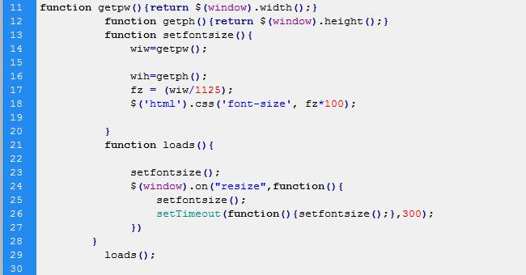

* 3-1 手机端自适应代码

这个系统页面是手机页面，用 pc 端搭建页面的方法来制作这些页面，在手机

上肯定是不适应屏幕。所以在搭建该页面时，首先引用 jquery-1.8.3.min.js 文件，然后我们需要图 3-1 显示的这段代码来适应手机屏幕。这段代码使用 getpw （）和 getph（）函数来获取当前屏幕的的宽高，通过屏幕的宽除设计稿的宽，然后把页面里面的字体大小变成屏幕的宽除设计稿的宽再乘 100，再把 setfontsize

3

*浙江水利水电学院毕业设计*



（）放进 loads（）函数里面，屏幕尺寸改变的时候和屏幕改变的时候每 300 毫秒执行 setfontsize（）函数，在页面一开始加载的时候就执行 loads（）函数，这段代码使页面始终适应当前屏幕。但是在搭建页面的时候的抛弃 px 这个计量单位，改用 rem 这个计量单位。使用 rem 单位的时候需要注意把实际长度都需要除 100，因为图 3-1 代码中 setfontsize（）函数中字体大小是乘 100 的，所以在搭建页面的时候我们字体大小需要除 100，例如 pc 端上 width:200px 手机端上 width:2rem.

**3.1 头部标题**

在该系统中页面头部大致分为左中右三个板块，左右两个板块是始终在页面

上显示的，右边板块的查询按钮可以根据不同页面的设计稿是否存在，不影响整

体布局。

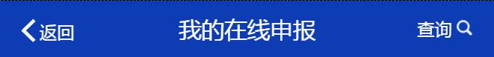

* 3-2 头部效果图

页面的头部标题基本上都是这种左中右的格局，所以在一个头部板块里面从左

到右来搭建，头部右边”返回”按钮是有返回到这个历史记录的前一个页面，这里是用使用一个<a>标签“href”属性值为"javascript:;" 在<a>标签里添加一个点击事件，代码 onClick="javascript:history.back(-1);"，是点击该<a>标签的时候执行 javascript:history.back(-1);这串代码，使页面返回到前一个历史记录页面。中间<p>标签来显示，可以替换成不同的页面标题。右边“查询”按钮不是所有页面都有这个按钮的，该按钮去掉是头部的左中板块布局是不受影响。点击查询按钮页面转到查询页面。头部标题整体使用了 position:fixed; left:0; top:0;使头部始终固定在屏幕上方，是不随页面滚动而滚动的。

**3.2 底部导航**

手机端的导航栏一般都是在底部的，所以该系统的底部导航栏和头部标签一样

也是始终固定在底部不动的。点击邮件管理和我的邮件会出现二级导航。

4

*浙江水利水电学院毕业设计*

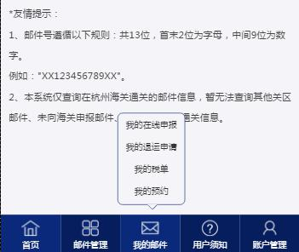

图 3-3 底部导航效图一

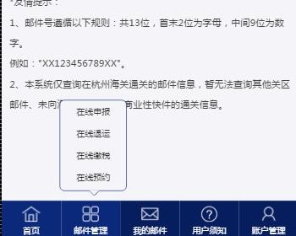

图 3-4 底部导航效果图二

二级导航是通过 position:fixed;固定在页面中的位置，因为底部导航是固定不动的，所以二级导航可以用“fixed”，而不是使用相对定位和绝对定位来控制二级导航的位置。



图 3-5 导航效果代码

二级导航的外框是有两部分组成的，一部分是包含导航的 div 的 border 做了控制，另一部分导航下方的三角形是由两个宽高为 0 下边框颜色不同的 div 通过位置的差异来实现的，如图 3-5。

5

*浙江水利水电学院毕业设计*



**3.3 新用户注册忘记密码**

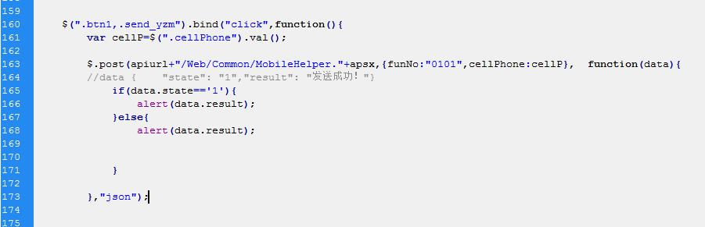

图 3-6 用户注册调用接口代码

新用户注册功能是给新海关用户的注册账户，点击该系统的<input>标签底部的导航会消失，是因为在手机页面上点击输入框手机的键盘会显示，把底部的导航顶到页面上方去，并且这是手机本身影响的只能相处这种方式来解决这个问题。输入手机号码，再点击页面中“点击发送验证码”按钮执行图 3-6 代码，使用 post 把用户输入的手机号传到这个接口里面，接口在通过手机短信发出验证码，输入验证码，设置好密码，点击下一步页面跳转到新用户信息填写页面，这个是信息输入页面，使用的是 input tpye=“text”，使用占位符 placeholder 来显示输入框的提示信息，增强了用户体验性。

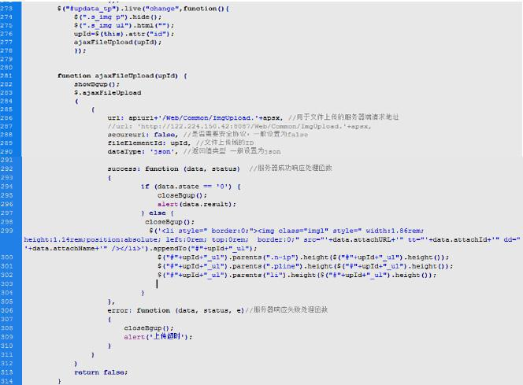

图 3-7 图片上传功能代码图

6

*浙江水利水电学院毕业设计*



图 3-7 图片上传功能：是 input tpye=“file”，点击该 input 会进入手机相

册，选择好图片会调图片上传接口，图片上传中在这个接口一开始执行的时候让

“上传中...”的 div 和蒙层 display 属性值 none 改为 block 原本在页面中隐藏变成显示出来，如果接口调用成功再把这两个隐藏 display 属性值改为 none，接口返回的图片地址在<img>标签中 src 属性中，然后把带有包含<img>标签的<li>标签的代码 appendTo 到相对应的<ul>,该系统中图片都使用这种方法上传，传到<ul>里面可以上传多张图片，如果上传时清空<ul>里面的 html 代码又可以上传一张，很好的控制了两种相似又不相同的功能；如果调用失败提示板块和蒙层隐藏并且输出错误信息；这样的用户体验比较好。信息填写完整，点击”确认完成“按钮填写的信息提交到接口，提交成果页面自动跳转到登录界面。

**3.4 用户登录**

用户登录页面用户输入正确的账户和密码登录调用接口成功的时候页面则会

跳转转到我的在线申报页面，失败则提示错误信息。页面上有新用户注册和忘记

密码两个入口，如图 3-8 登陆界面。

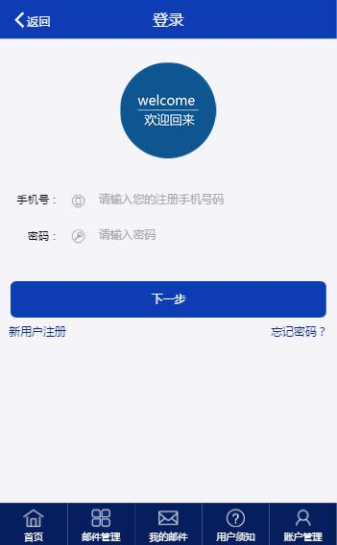

图 3-8 登陆界面

7

*浙江水利水电学院毕业设计*



**3.5 首页**

首页界面中间板块是有 banner，输入框，按钮，文本提示这几块内容组成的。在某些相似或相同的效果我们可以用相同的类名来控制效果，这样可以简单方便的控制多个相同的效果，修改时可以一次性修改完成，不需要多次修改。例如图 3-9 首页界面中的输入框，和按钮在整个系统中相同的效果出现多次的，我们就可以把这个元素类名相同一起控制他们的效果，如果某一个元素不相同，那么我们可以添加一个类名，在原始属性基础上添加属性。

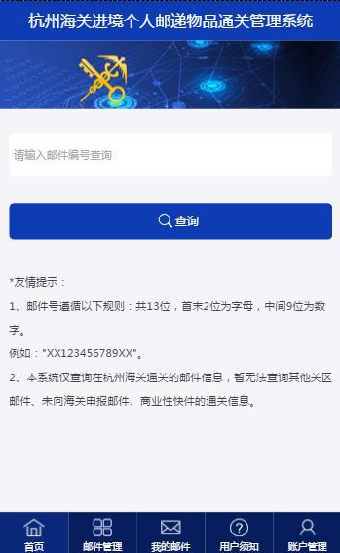

图 3-9 首页界面

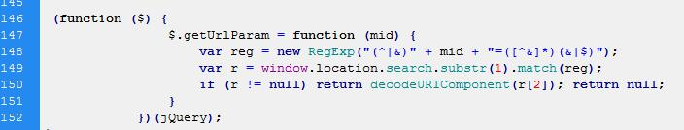

图 3-10 链接参数代码

图 3-9 首页是不需要登录就可以查询申报单号的，输入申报单号，点击查询按钮调用查询的接口，如果接口返回的 MAIL_INFO 字段是空的，那么 alert（“查询无结果”），页面会出现提示“查询无结果”的弹窗。如果查询成果并且接口返回的 MAIL_INFO 字段是有数据的那么页面会自动跳转到查询结果的页面，跳转的时候会在查询结果页面的地址后面加一个参数，跳转到这个页面的时候

8

*浙江水利水电学院毕业设计*



$.getUrlParam()函数把地址后面的参数提取出来，$.getUrlParam()方法如图3-10,使用 match 把 mid 匹配出来，如果这个参数是由值的则输出值。

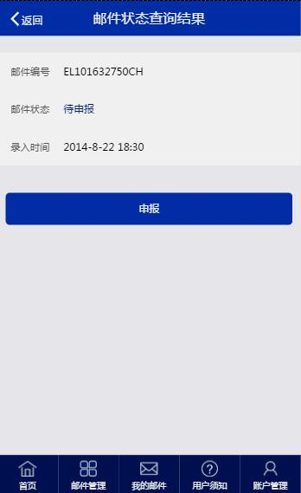

图 3-11 邮件状态页面

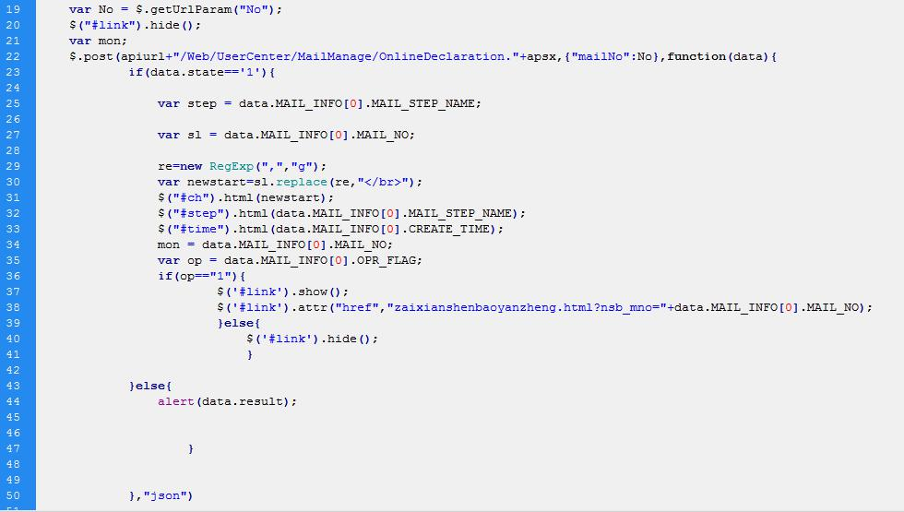

图 3-12 查询代码

进入查询结果页面的时候，如图 3-12 使用$.getUrlParam()提取首页传过来的

参数值，然后再次调用查询接口，调用接口成功则把接口里面的数据渲染到页面

上，页面中申报按钮使用接口判断是否显示的，如果接口返回的 OPR_FLAG=1 是按

钮显示同时按钮<a>标签里面的 href 属性为在线申报页面地址带上接口返回的邮

件编号，意味着这个申报邮件是可以申报的申报；如果 OPR_FLAG=0 则意味着这个

申报邮件是不可操作的。

9

*浙江水利水电学院毕业设计*



**3.6 邮件管理**

**3.6.1 在线申报**

在线申报查询页面，在输入正确的申报单查询，页面和动态显示申报单信息，

查询无结果时下方显示红色字体的提示文本。

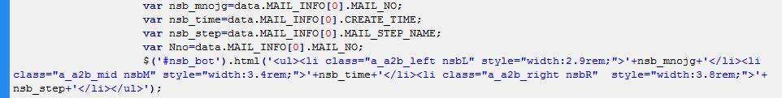

* 3-13 在线申报 html 代码

用户在线申报首先需要由邮件管理二级导航进入在线申报邮件查询页面输入

查询的申报邮件编号查询，如果有信息则在查询框下方显示邮件，使显示的 div

内 html 内容为图 3-13 在线申报 html 代码，页面“下一步”按钮是由接口里面返

回字段，再由前端根据该字段判断该按钮是否显示，并且在该按钮添加超链接。

点击“下一步”按钮该页面把邮件编号附到超链接上，跳转到在线申报邮件验证，

在验证页面输入该邮件编号的通知单号，点击验证用链接上的邮件编号请求验证

接口，如果输入的通知单号正确，接口调用成功，最后页面在跳转到在线申报详

细页面填写申报信息。

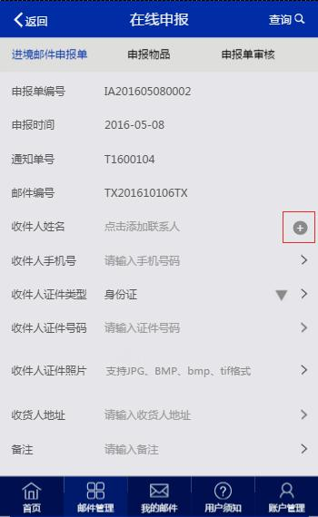

图 3-14 在线申报界面

10

*浙江水利水电学院毕业设计*



在线申报详细页申报单编号，申报时间，通知单号，邮件编号是使用 HTML（）， input 使用 val（）把接口数据附到相对应的文本框。在图 3-14 中点击红框中“+”的按钮则进入收件管理页面，选中某个收件人信息然后把该收件人 id 传到在线申报详细页面链接上，在这页面获取 id 在调用收件人信息接口，把该接口数据渲染到在线申报页面中的收件人信息文本框内，如果没有使用已有的收件人而是手动填写收件人信息则会在新增该收件人信息。图片上传在上面介绍过，在这里省略。

该页面点击上方“进境邮件申报单”，“申报物品”，“申报审核”页面会切换成相对应的信息内容。

Html 代码如下：

<div class="n-main">

<div class="n-sbhead n-fix1">

<ul>

<li class="n-on"><p>进境邮件申报单</p></li> <li><p>申报物品</p></li> <li><p>申报单审核</p></li>

</ul>

</div>

<div class="n-sb n-sbfix">进境邮件申报单显示内容</div> <div class="n-sb2ul n-sbul">申报物品显示内容</div> <div class="n-sb3ul">申报单审核显示内容</div>

</div>

jQuery 代码如下：

$('.n-sbhead ul li').live("click",function(){

var index=$('.n-sbhead ul li').index(this); //获取到点击 li 的索

引

$(this).addClass('n-on').siblings().removeClass('n-on'); // 点击的 li 添加 class n-on 类，是该 li 添加 class n-on 的属性，该 li 同级 li 去掉 class n-on 类

$('.n-sb>div').eq(index).show().siblings().hide(); //div n-sb 中

11

*浙江水利水电学院毕业设计*



第 index 个 div 子类显示其他隐藏

})

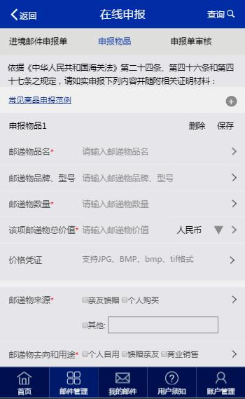

图 3-15 在线申报申报物品

图 3-15 中点击“+”按钮页面使用了 before（）在已存在的申报物品代码前添加新的申报物品，这里为什么不用 appendTo（）在代码后面添加申报物品，是考虑到了有事后页面过长，如果在申报物品 1 下方添加有时候会导致用户没有滑动页面不能辨别是否已添加申报物品，用 before（）在已经有的第一个申报物品前添加，用户一眼就可以知道以经添加。

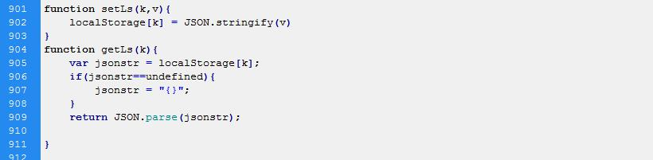

图 3-16 本地存储代码

本地存储申报物品，申报物品“保存”按钮实现该申报物品本地保存功能，图 3-16 代码中把 localStorage 放到一个函数内，这样可以方便多次使用本地存储，减少了重复代码，本地存储在这里保存该邮件编号和申报物信息数组，使用 setLs （）本地保存，getLs（）是获取本地保存。

12

*浙江水利水电学院毕业设计*

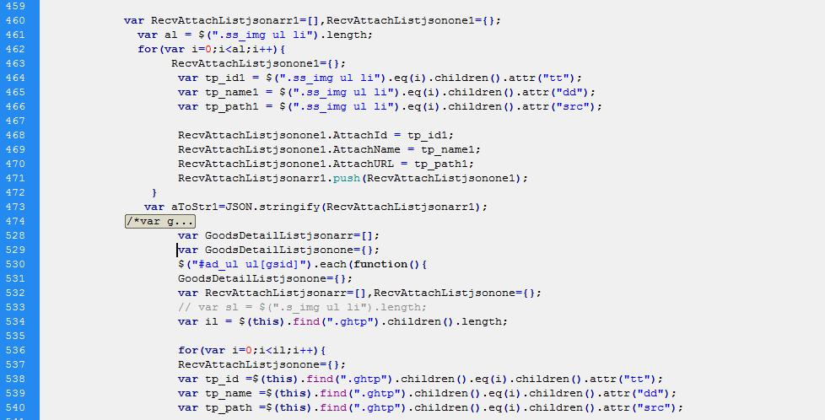

图 3-17 提交暂存代码 1

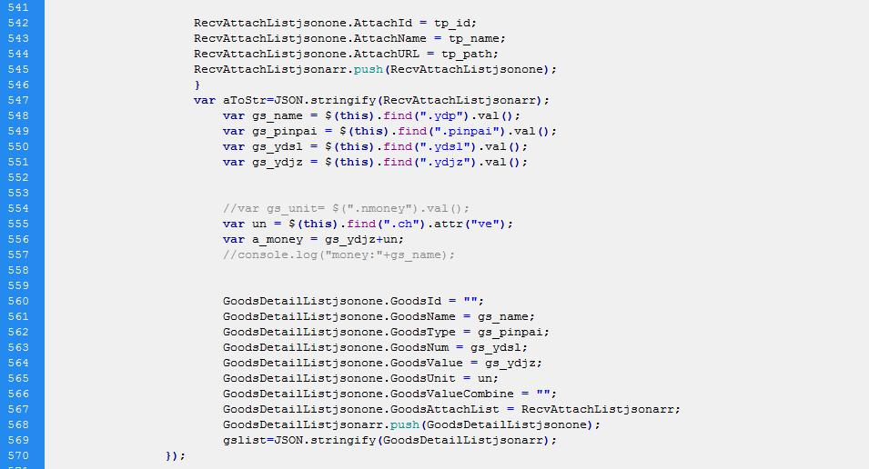

图 3-18 提交暂存代码 2

在提交或暂存的时候，提交数据可定不是一个一个传到接口内，这样不方便管理科查看，这里需要把申报的信息的收件人证件和每一个申报物品信息组成一个有规律的数组，如图 3-17、图 3-18，数组有很多格式，在这里我们需要把数据组成 json 格式的，首先把一个一个值附到数组字段里面接着使用 push（）把字段压到数组内，最后接口要求传给接口是字符串格式的，可以利用 JSON.stringify()

把格式转换成字符串；我们还可以通过 str.substring（）把 string 转换成 json。

13

*浙江水利水电学院毕业设计*



**3.6.2 在线退运**

在线退运同在线申报，略。

**3.6.3 在线缴税**

在线缴税在调用这个接口的时候进入该页面中首先调用接口渲染缴税单信息。如图 3-19 在线缴税详细页中基本信息，税单信息，税单里面的数据都是接口数据渲染出来的。

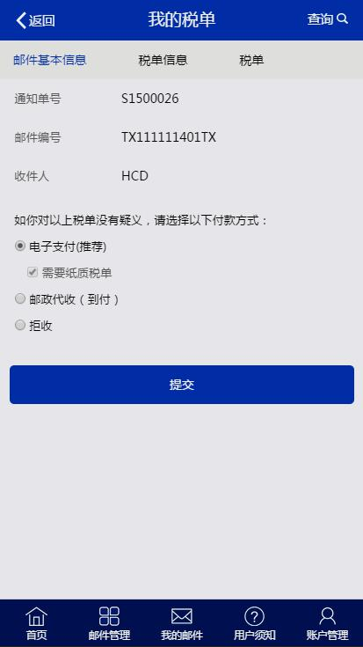

图 3-19 我的税单提交界面

在点击“按钮”首先调用缴税付款方式接口，判断是哪一种方式缴税，这里用了一个单选框组，让用户选择付款方式。用户选择不用的付款方式提交之后的流程也是不一样的。每一种付款方式都需要调用不同的接口和显示不同的效果。

14

*浙江水利水电学院毕业设计*

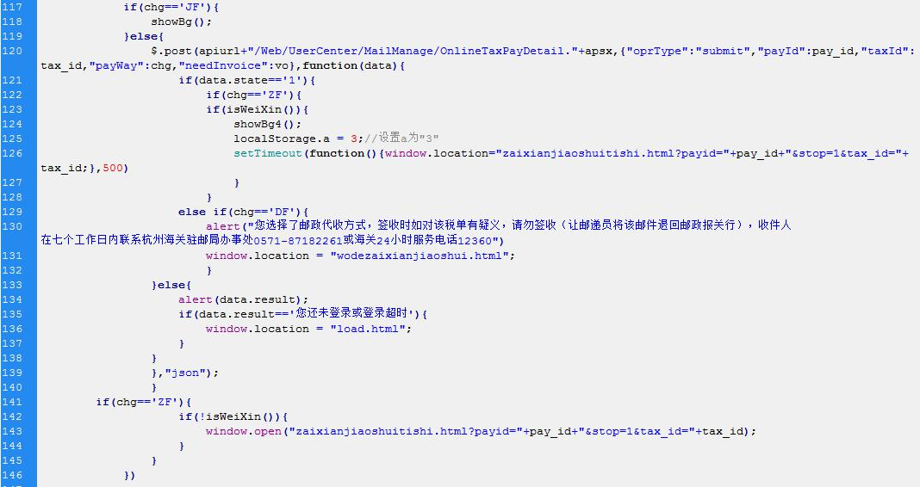

图 3-20 支付方式判断

付款方式有三种，电子支付、邮政代收，拒收，点击提交按钮，选择不同的付款方式有不同的效果代码如图 3-20。

电子支付方式，如果用户是在微信浏览器上打开的，微信浏览器会阻止支付宝页面在微信里面打开，所以点击提交时会出现一个确认弹窗，点击确认则会出现一个是否付款成功弹窗，这时微信会出现一个提示用别的浏览器打开支付宝页面，点击返回时需要提示是否付款成功弹窗显示的，可是页面在点击微信的返回按钮是，是会回到前一个历史记录但是页面同时会刷新，弹窗不可能会显示，只有在次点击提交按钮进行操作。这样用户体验不是很好，所以为了解决这个问题需要在是否成功付款弹窗显示的时候本地保存一个值，在点击返回到这个页面的时候在判断本地是否存在这个值，存在的话弹窗显示并且删除这个值，不存在则不显示。在做这个的时候需要注意一个可能，如果用户没有返回到这个页面而是重新从在线缴税查询到在线缴税详细页面，那么这个本地保存的值是存在的，需要在页面在在线缴税验证这个页面做一个判断，如果页面中本地存在这个值那个删除这个本地存储的值，这样这个流程到缴税页面弹窗是不会出现的，之后点解微信的提示页面返回按钮，返回到缴税页面弹窗是会显示的。如果用户是在非微信浏览器上操作的，那么提交按钮会跳转到确认缴税金额然后点击确认缴税，如果在非微信浏览器下跳转到是否缴税提示成功页面，300 毫秒后跳转到支付宝页面，因为非微信浏览器是不会阻止支付保链接的。图 3-21 判断页面是否在微信浏览器代

15

*浙江水利水电学院毕业设计*



码：

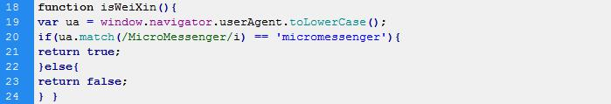

图 3-21 判断微信浏览器

邮政到付方式，选择到付方式是点击弹窗页面立刻调用接口，如果调用成功会出现一个提示弹窗，点解弹窗的确定按钮，页面会跳转到我的税单列表页面。

拒付方式，选择拒付，页面出现退运退税和在线预约弹窗，点击确定调用接口，成功调用后页面自动跳转到我的税单列表页。

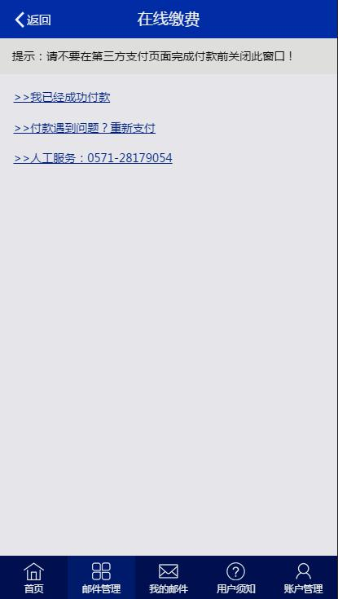

图 3-22 支付提示界面

是否成功付款提示页面如图 3-22，这个页面有两种形式，上文已介绍过，一种是弹出，另一种就如图，这个页面调用接口判断是否缴税成功，成功的话点击页面返回按钮则返回到前一个历史记录页面，反之没有成功的话会跳出弹窗提示是否确定返回页面；点击“我已经成功付款”成功则跳转到我的税单列表页面，反之则提示付失败；点击重新支付则跳转到支付页面。人工服务使用<a>标签的 href 属性为 tel:0571-28179054，点击<a>标签则自动进行对该号码拨号。

16

*浙江水利水电学院毕业设计*



**3.6.4 在线预约**

在线预约查询页面同在线申报，略。

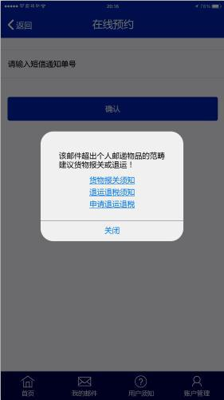

图 3-23 在线预约弹窗

在线预约验证 如果预约单号是在 A、D 库的这显示图 3-23 弹窗，点击弹窗里

的超链接进入相对应的页面，其他库的预约单号则进入图 3-24 预约提交页面。

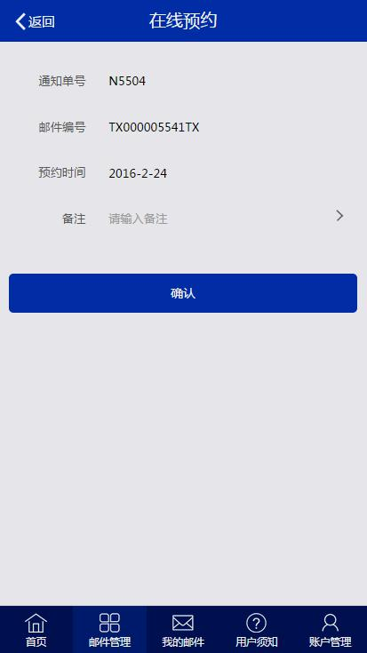

图 3-24 在线预约提交界面

在线预约提交界面中预约时间是一个时间选择器，这里使用了一个插件，有时

17

*浙江水利水电学院毕业设计*



候做页面的时候有些效果我们可以找一些封装好的插件，这样可以减少搭建页面

时间，可以快速方便的实现效果。使用插件的时候最好能把插件里面代码的意思

理解了在去使用这个插件，不然有时候插件出问题的时候也可以修改这个插件，

这个日期插件我改变了改插件原有的颜色，是插件效果接近系统页面效果的风格。

使用该插件时，因为效果都是封装好的，所以直接使用封装好的函数来实现这个

效果。

**3.7 我的邮件**

**3.7.1 我的在线申报**

我的在线申报页面由导航进入或由在线申报成功后自动跳转进入，页面中显示每一条申报单的通知单号，申报时间，申报单编号这三种信息。如果需要查询申报单号需要点击页面上方查询按钮进入我的在线申报查询页面。

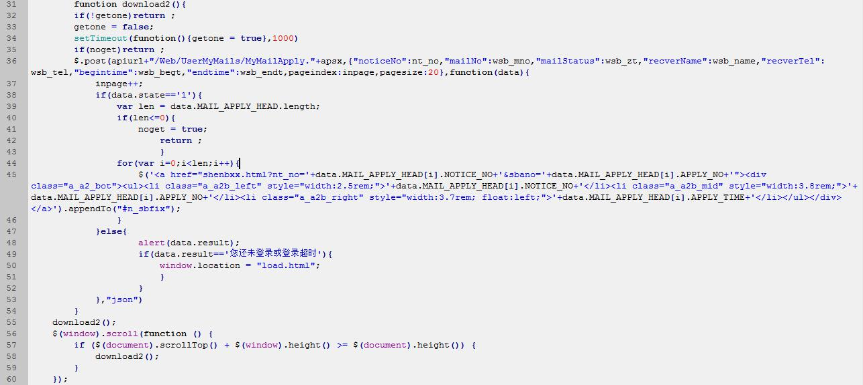

图 3-25 申报数据渲染代码

申报列表里面的数据都是动态加载的，接口数据设置了每一页 20 条数据，图 3-25 代码中通过每次屏幕滑动到屏幕底部是调用 download（）函数，download（）函数里面接口每一次调用 inpage 都加 1，使得页面在滑动带底部时在已经渲染完成的数据后面加上后一页的数据，使得接口数据在页面显示完整。之后列表页面数据加载都使用这种方法。用户点击每一条数据可进入相对应邮件的我的在线申报操作页面进行操作。

18

*浙江水利水电学院毕业设计*

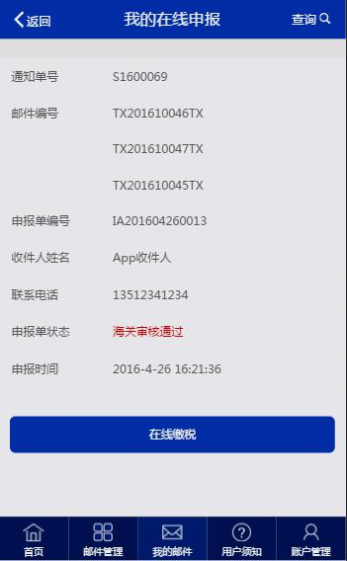

图 3-26 我的申报操作页面

图 3-26 申报单操作页面显示一部分申报信息，”在线缴税”按钮“在线缴税”、”

查看“、“编辑”有三种显示方式，这三种按钮表示三种不同的操作。“在线缴

税”是表示可以缴税的，点击进入缴税页面，“查看”表示只可以查看不可编辑

与缴税，点击进入我的申报查看页面，“编辑”表示可以编辑，点击进入在线申

报详细页编辑。我的退运申请操作页面同申报相似，我的退运只有“查看”与“编

辑”两种方式。

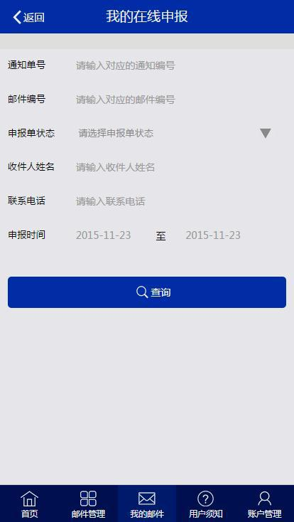

图 3-27 我的在线申报查询

图 3-27 我的在线申报查询页面，输入查询信息查询，如果有数据则跳转到我

19

*浙江水利水电学院毕业设计*



的在线申报列表页面，在列表页面显示查询的数据，查询没有结果则弹出提示框

不跳转页面。

**3.7.2 我的退运申请**

同我的在线申报相似，略。

**3.7.3 我的税单**

我的税单列表页、查询页与我的在线申报列表页查询页相似，略。

我的税单操作页面，只有查看一个操作。

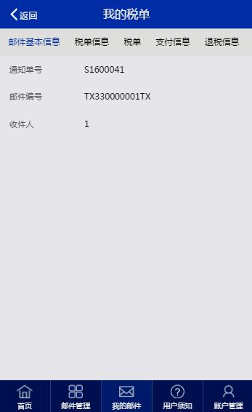

图 3-28 我的税单详情界面

图 3-28 我的税单详细页面进入显示该税单的详细信息，里面信息不可操作。

**3.7.4 我的预约**

我的预约与我的在线申报页面相似，我的预约没有操作页面，直接进入到详细

页面。

**3.8 用户须知**

**3.8.1 联系方式**

20

*浙江水利水电学院毕业设计*



联系方式页面中间板块中显示每条联系方式和联系方式查询。

在每条联系方式渲染是如果接口中数据没有地址这一数据则在该页面中该联

系地址不出现，反之在页面中显示该联系地址。

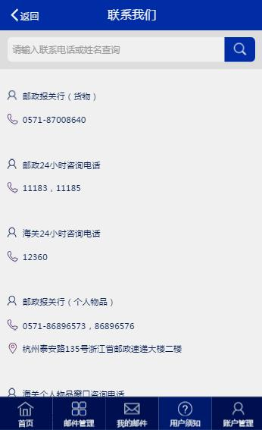

图 3-29 联系我们界面

图 3-29 联系我们页面中查询功能，pc 端是有联系电话查询和姓名查询两个输

入框的，手机端设计师只有一个输入框的，但是接口是两个字段查询的，值同时

附到两个字段接口是没有数据的因为电话字段是数字，姓名是文本所以两个同时

查找是不可能有数据的。所以实现该功能是先联系号码查询，如果查询，没有结

果的话再姓名查询，姓名查询没有结果那么该查询的数据是不存在的。

**3.8.2 政策法规**

政策法规这一页面含政策法规列表页面、查询页面、详情页面。



图 3-30 解析代码

政策法规页面有详情页和查询页，详情页面中需要把接口返回的“\n”使用

replace（）转译成换行，“\t”转译成空格如图 3-30。

21

*浙江水利水电学院毕业设计*

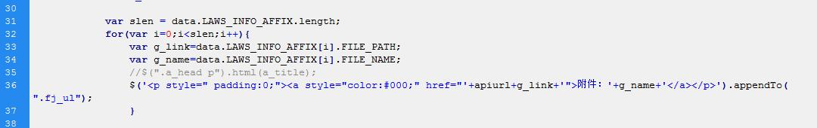

图 3-31 政策法规渲染代码

政策法规详情页还需要渲染出附件代码图 3-31，每一条附件跳转地址是需要

加上 apirurl，这样附件地址和网页，接口是在同一个域和地址下，否则附件链接

跨域跳转是不可以的。

**3.8.3 其他**

同政策法规详情页，略。

**3.9 账户管理**

**3.9.1 账户设置**

账户设置只能有账户管理页面进入，账户管理页面中上方头像中会显示出用户

的注册手机号，如图 3-32 账户管理页面显示效果。

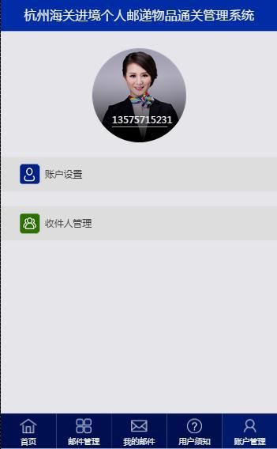

图 3-32 账户管理界面

22

*浙江水利水电学院毕业设计*

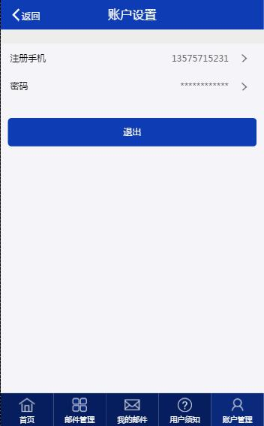

图 3-33 账户设置界面

账户设置页面显示注册手机号码和密码两个信息，用户点击密码可进入修改密

码页面，实际上与忘记密码页面同一个页面，从这里进入忘记密码页面时做了判

断，如果由该页面跳转到忘记密码页面把忘记密码页面标题中<p>html 文本“忘记

密码”改为“修改密码”即可。

**3.9.2 收件人管理**

收件人列表同其他列表，略。

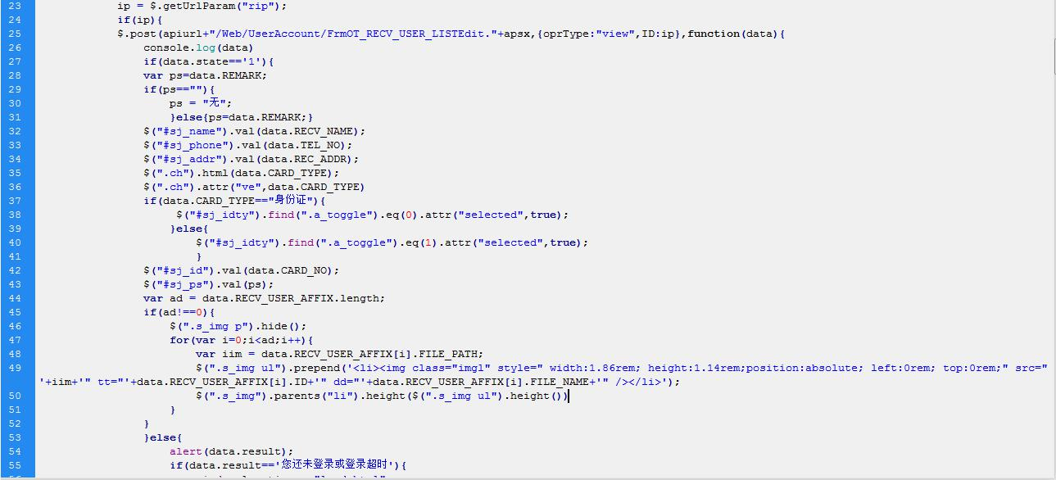

图 3-34 收件人新增代码

收件人编辑新增页面，这个页面存在两种情况，一种是点击添加按钮进入收件

人新增页面，页面里面 input val()为空；另一种是点击收件人进入该收件人信息

23

*浙江水利水电学院毕业设计*



编辑页且带上收件人 id，收件人编辑新增页面在收件人 id 存在的时候页面选项显

示收件人信息并且显示”删除联系人”按钮代码如图 3-34。

1. **设计总结评价**

杭州海关进境个人邮递物品通关系统手机端前端开发已经完成了。在这次开发过程中搭建静态页面是非常顺利的，每个页面都很相似或相同，有些效果可以直接使用。但是在调接口这一个步骤是花了很多时间， 由于一开始没有很好地与需求方沟通导致页面的逻辑不清楚，按照了我们前端的逻辑调用接口有时候会页面逻辑错误导致需要重新调用接口，浪费了很多时间和精力。搭建静态页面是需要考虑到后面页面数据的渲染，不管是接口渲染的还是后台直接渲染的都是需要考虑到页面怎么搭建数据怎么渲染出来，这样后期在把数据渲染上去时静态页面可以最小幅度改变。否则的话在渲染数据的时候还要浪费时间去改动静态页面，这样的话会大大增加自己的工作量，工作进程也会被拖慢，甚至导致不能按时完成。

在这个项目开发的过程中遇到了许多大大小小的问题。在发现问题是我们需要考虑是不是代码中哪个小细节除了问题，比如代码有没有敲错字母，容器和字段有没有选择对。代码越多越是需要考虑到这种细小的问题，细节决定成败。如果代码细节没有错误，那么在检查逻辑是不是有错，检查逻辑需要把我们的逻辑与正确的逻辑进行对比是否一致，然后检查页面里面代码逻辑是否正确。如果还是没有查找的问题所在那么就要考虑这个方法是不是有误，那就要从别的思路思考。这从小到大检查方法这样就会一步一步把错误找出来然后再进行修改，修改起来也会方便，避免代码大幅度的修改。如果遇到了自己不能解决的问题的时候，我们要虚心求教，请教周围的同事。因为每个人的思维和经验不同，考虑问题的方法也不同，可以听取他们对这个问题解决方案，或许会得到新的解决方法和灵感。解决问题的时候如果一个人在那钻牛角尖那么问题是解决不了的，只会在原地纠结，即使再着急解决办法也是不会出现的。

通过这次我学到了很多东西，很多东西都是第一次遇上通过不断地了解摸索，在做项目的同时我的技术也的到了一定的提升。一开始做的时候我总是使用几个选择器获取节点，导致遇上复杂的接节点时错误不断出现。后来制作页面的时候遇上复杂节点的时候去网上查找出所有的选择器，一个个了解他们的使用方法，

24

*浙江水利水电学院毕业设计*



然后再使用到页面中。学习到了许多效果的渲染渲染方式。

前端技术是在不断更新，前端需要不断地在学习和汲取新的经验和技术，提

升自己的技术水平。

**参考文献**

1. [http://www.w3school.com.cn](http://www.w3school.com.cn/)
2. 吴以欣、陈小宁，动态网页设计与制作-HTML+CSS+JavaScript 第二版.人民邮电出版社，2013 年 2 月
3. 单东林、张晓菲、魏然，锋利的 jQuery(第 2 版)，人民邮电出版社， 2012
   * 7 月 1 日
4. Jeremy Keith、Jeffrey Sambells，JavaScript DOM 编程艺术(第 2 版)，

人民邮电出版社，2011 年 4 月 1 日

1. [袁江，](https://www.amazon.cn/s/ref=dp_byline_sr_book_1?ie=UTF8&field-author=%E8%A2%81%E6%B1%9F&search-alias=books)jQuery 开发从入门到精通，清华大学出版社，2013 年 6 月 1 日
2. Jonathan Chaffer，jQuery 基础教程，人民邮电出版社，2013 年 10 月 1

日

25